Achats Vins
Achats / SparkWine
GUIDE
D’UTILISATEUR

| Sommaire
1 Préambule 3
2 Référentiels 4
2.1 Fournisseurs 4
2.1.1 Fournisseurs vin 4
2.1.2 Fournisseurs frais annexes 4
2.1.3 Données Logistiques 7
2.1.4 Conditions de paiement : Gestion des échéances 9
2.1.5 Vue 360° des activités 11
3 Marchés Vins 12
3.1 De quoi parle-t-on ? 12
3.2 Saisir un marché vin 12
3.2.1 Infos générales 13
3.2.2 Infos paiement 13
3.2.1 Qualification marché 13
3.2.2 Infos logistiques 13
3.3 Lignes de marché vin 15
3.4 Les éditions 16
4 NOTION D’Avis de retiraison 19
4.1 Avis de retiraison depuis la ligne de marché 19
4.2 Accès direct aux avis de retiraison 20
4.3 Éditions et validation de l’avis de retiraison 20
5 Enlèvement 21
6 Réception 23
7 Solde de marché 24
8 CAS PARTICULIERS 24
8.1 Erreur de réception avec solde de marché 24
8.1.1 Rouvrir un marché d’achat vin déjà soldé 24
8.1.2 Créer un OA négatif lié au marché d’achat vin 24
8.1.3 Créer un OA positif lié au marché d’achat vin 25

Préambule
Le module Achats Vins a été spécifiquement développé pour les achats de vins ayant les caractéristiques suivantes :
- Notion de marché avec échéancier
- Notion d’achats de vins en vrac (vins clairs, moûts, raisins, tirés-bouchés)
- Achats primeurs
Le module achats classiques est plus adapté aux autres cas : achats de vin produits conditionnés en pur négoce (sans courtage et cotisation interpro) ou achats de matières sèches, de produits œnologiques et de frais généraux.

Le processus peut être résumé par le schéma suivant :
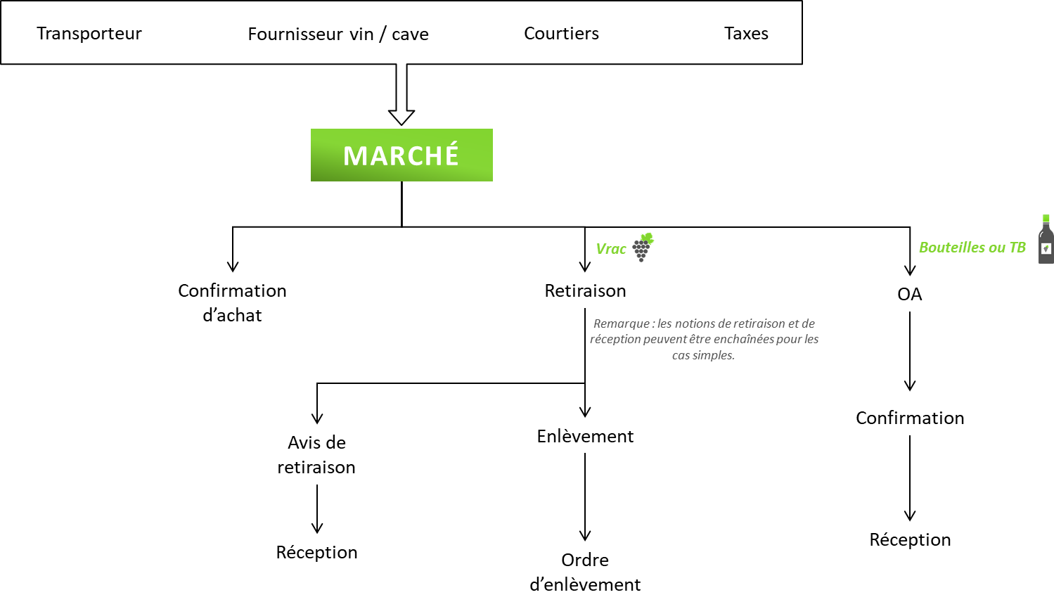
Les différents programmes utilisés dans le cadre des fonctions d’achats vins sont regroupés dans le menu ACHATS.

Référentiels
Avant de pouvoir utiliser sereinement les fonctions d’achats vins, vous devez d’abord vous assurer que les données de base sont prêtes à l’emploi.

Fournisseurs

Les fournisseurs utilisés pour les achats vins doivent respecter certains paramètres pour pouvoir être utilisés dans les fonctions associées à ce module.
À la création de votre fournisseur, vous devez lui affecter un type de fournisseur (qui vous permet de segmenter votre base fournisseurs).

Fournisseurs vin

Tous les fournisseurs utilisés dans les achats vins doivent avoir un type de fournisseur respectant certaines conditions.
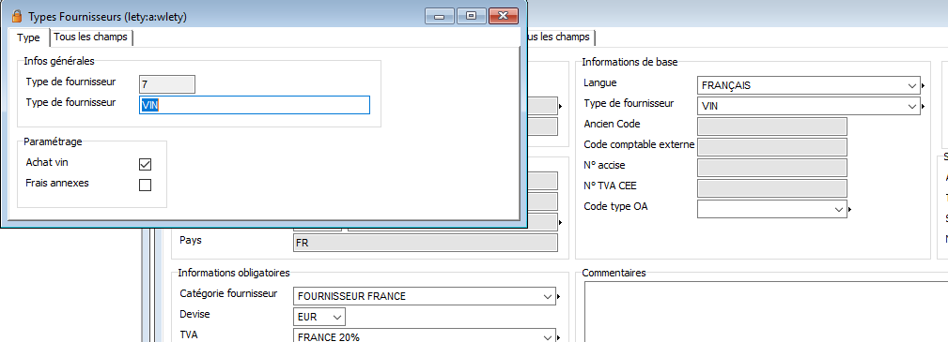
Si cette case est cochée, à la création du fournisseur, une cave (adresse d’enlèvement par défaut) est automatiquement créée dans l’onglet Logistique de la fiche fournisseur.
Clic droit ou Ctrl + E

Fournisseurs frais annexes

De la même façon, les fournisseurs de frais annexes de type Transporteurs, courtiers, cotisations Interprofessionnelles, dans le type de fournisseur, la case frais annexes doit être cochée afin de les déclencher lors de la création du marché vin.
Il faut également qu’un article « Frais annexes de prestation » soit créé.
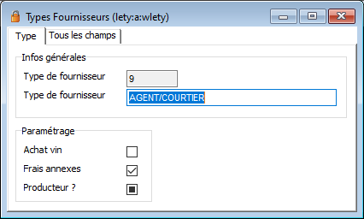
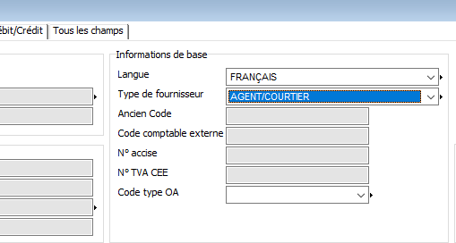

Clic droit ou Ctrl + E

Courtiers

Pour créer vos Fiches agents et courtiers et les paramétrer, rendez-vous dans le programme (menu GENERAL > TIERS). Pour créer une nouvelle fiche, cliquez sur , renseignez les données pertinentes et faites Entrée pour enregistrer lorsque vous avez terminé.
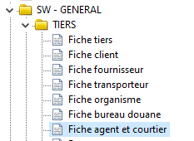

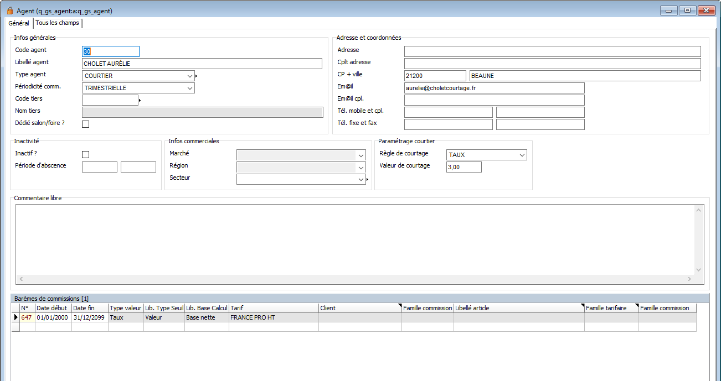
Définissez les règles de courtage (taux ou montant et la valeur).
Gérez les barèmes de commissions dans cette sous-liste.
Choisissez le type (agent, courtier, VRP…)
Cochez la case pour rendre le courtier/agent inactif, spécifiez en-dessous la période d’absence si besoin.
Vous pouvez indiquer ici, le taux de courtage (règle habituelle) du courtier, qui sera automatiquement calculé dans les frais annexes du marché vin.

Cotisations interprofessionnelles

Pour définir et paramétrer vos différents types de frais annexes, accédez au programme (menu ACHAT > REFERENTIEL). Les frais annexes peuvent être des cotisations, des taxes, etc.
Pour créer un nouveau type de frais annexe, cliquez sur , renseignez les données pertinentes et faites Entrée pour enregistrer lorsque vous avez terminé.
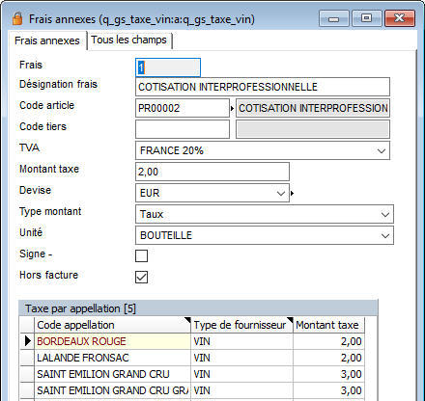
Indiquez l’article lié à ces frais annexes.
Liste des taux des valeurs par appellation et origine.
Si la case est cochée, la taxe fera l’objet d’une facture séparée.
Le montant peut être un supplément ou une déduction. Dans le cas d’une déduction, cochez la case.
Base du montant unitaire (l’unité d’achat sera convertie dans cette unité, par exemple, on peut avoir un achat en HL mais une taxe au Litre).
Définissez le montant unitaire.
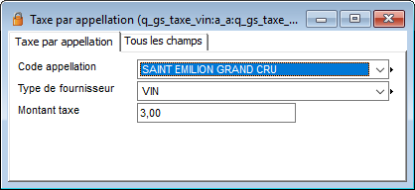
Double clic
Attention ! le type de fournisseur doit être indiqué « Vin » pour que les cotisations apparaissent dans le marché vin.
Concernant les cotisations Interprofessionnelles aux organismes, le montant des frais peut être un montant unitaire ou un taux, qui est lié aux appellations et est généralement pris en charge à 50% par le producteur et à 50% par l’acheteur, soumis ou non à la TVA.
Si vous cochez la case « Hors facture », ces frais n’apparaitront pas sur la facture du fournisseur, ils seront facturés à part.
Il existe plusieurs cas métiers :
- Soit l’acheteur prend en charge 100 % des taxes et demande au fournisseur de déduire 50% de ces frais sur sa facture.
Si vous devez faire une déduction, il faudra lors cocher la case « Signe – »
- Soit la prise en charge se fait dès le départ à 50% par l’acheteur, et 50% par le producteur.
Pour que ces frais soient calculés, les réceptions doivent obligatoirement être faites depuis le module ACHAT VIN.

Transporteurs

Accédez au programme pour créer vos transporteurs. Il faut que le transporteur soit également un fournisseur.
Une fiche transporteur est toujours liée à une fiche Tiers (sur laquelle la case « Transporteur » doit être cochée). Le nom et l’adresse du transporteur sont alors récupérés depuis la fiche Tiers.
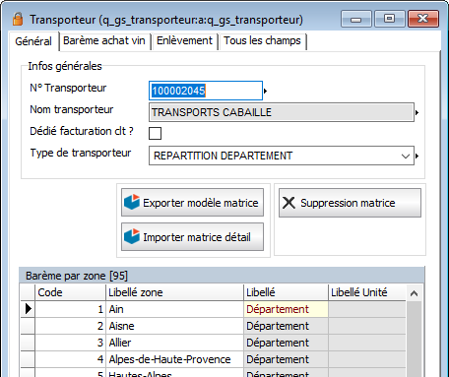

Données Logistiques

Courtier

L’onglet logistique de la fiche fournisseur vous permet notamment de définir le(s) courtiers et agents par défaut, ainsi que les adresses d’enlèvement.
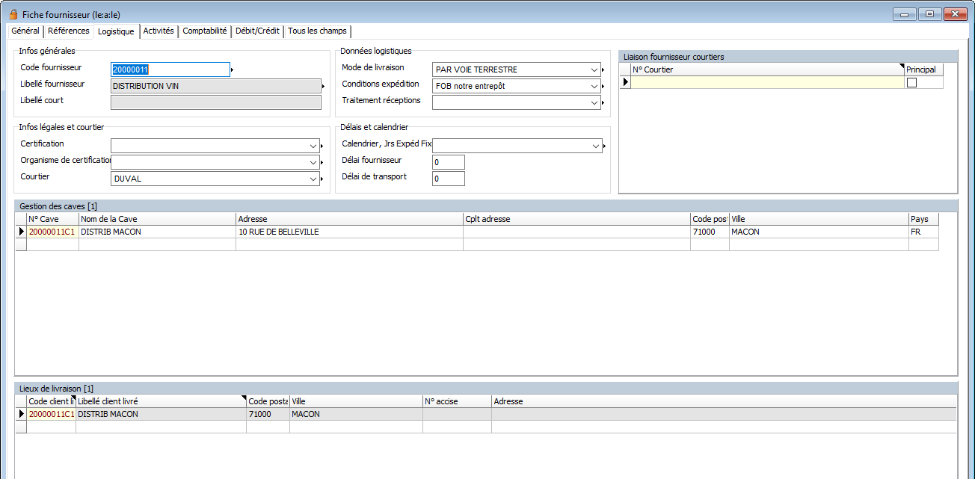
Gérez un courtier principal et des courtiers complémentaires dans cette sous-liste (s’il peut y en avoir + d’un).
Indiquez un courtier par défaut ici.

Gestion des caves

La notion de cave chez le fournisseur, indique le lieu de retiraison du vin chez le fournisseur.
À la création de votre fiche fournisseur, si le type de fournisseur est coché « achats vins », une adresse de cave est créée par défaut (à l’adresse du fournisseur).
Cette sous-liste vous permet d’ajouter plusieurs caves dans le cas de fournisseurs multi-caves.
Pour ajouter une nouvelle cave, double-cliquez dans la ligne vide de la sous-liste « Gestion des caves ».
La fenêtre s’ouvre directement en création, remplissez les informations pertinentes et faites Entrée pour enregistrer. Revenez sur votre fiche fournisseur quand vous avez terminé avec la flèche jaune .
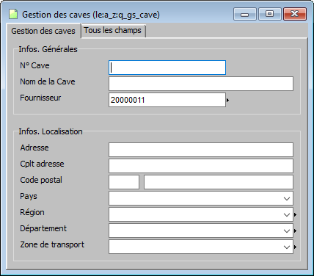
Informations d’adresse.
Indiquez un n° de cave et libellé.
Le numéro du fournisseur auquel sera rattachée cette cave est prérempli puisque vous partez de sa fiche fournisseur.

Conditions d’expédition

Dans votre fiche fournisseur, vous indiquez les conditions d’expédition usuelles avec votre fournisseur.
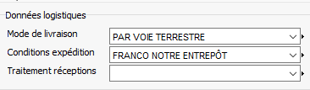
/!\ Attention /!\ si les conditions d’expédition sont renseignées : FRANCO, lors de la validation de votre avis de retiraison, le système ne vous proposera pas de créer un enlèvement, car logiquement, vous ne prenez pas le transport à votre charge.

Conditions de paiement : Gestion des échéances

Pour gérer les conditions de paiement, rendez-vous dans l’onglet « Comptabilité » de votre Fiche Fournisseur. Pour les règlements par échéances, choisissez le mode qui convient dans la liste déroulante.
Pour vérifier / modifier les paramétrages des paiements par échéance, faites un clic droit (ou Ctrl + E) sur cette liste déroulante et accédez au détail des conditions de paiement.
Pour modifier, passez en mode modification avec et faites Entrée pour enregistrer lorsque vous avez terminé.
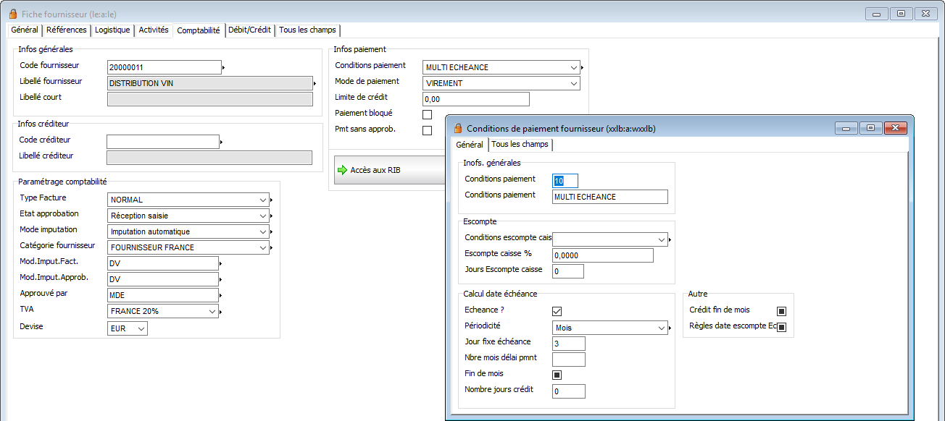
Choisissez la périodicité.
Cette case doit être cochée pour autoriser les échéances.
Clic droit ou Ctrl + E

Vous avez également la possibilité de créer des échéances avec TTC ou HT.
Dans votre marché vin, onglet Finance, vous pouvez indiquer le nombre d’échéances et le libellé de mode d’échéance :
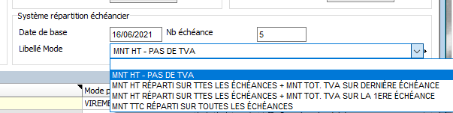

Vue 360° des activités

L’onglet « Activités » de la Fiche Fournisseur vous permet de visualiser l’ensemble des activités liées à votre fournisseur (marchés, ordres d’achats, contrats…). Accédez au détail en double cliquant sur la ligne qui vous intéresse dans les différentes sous-listes à votre disposition.
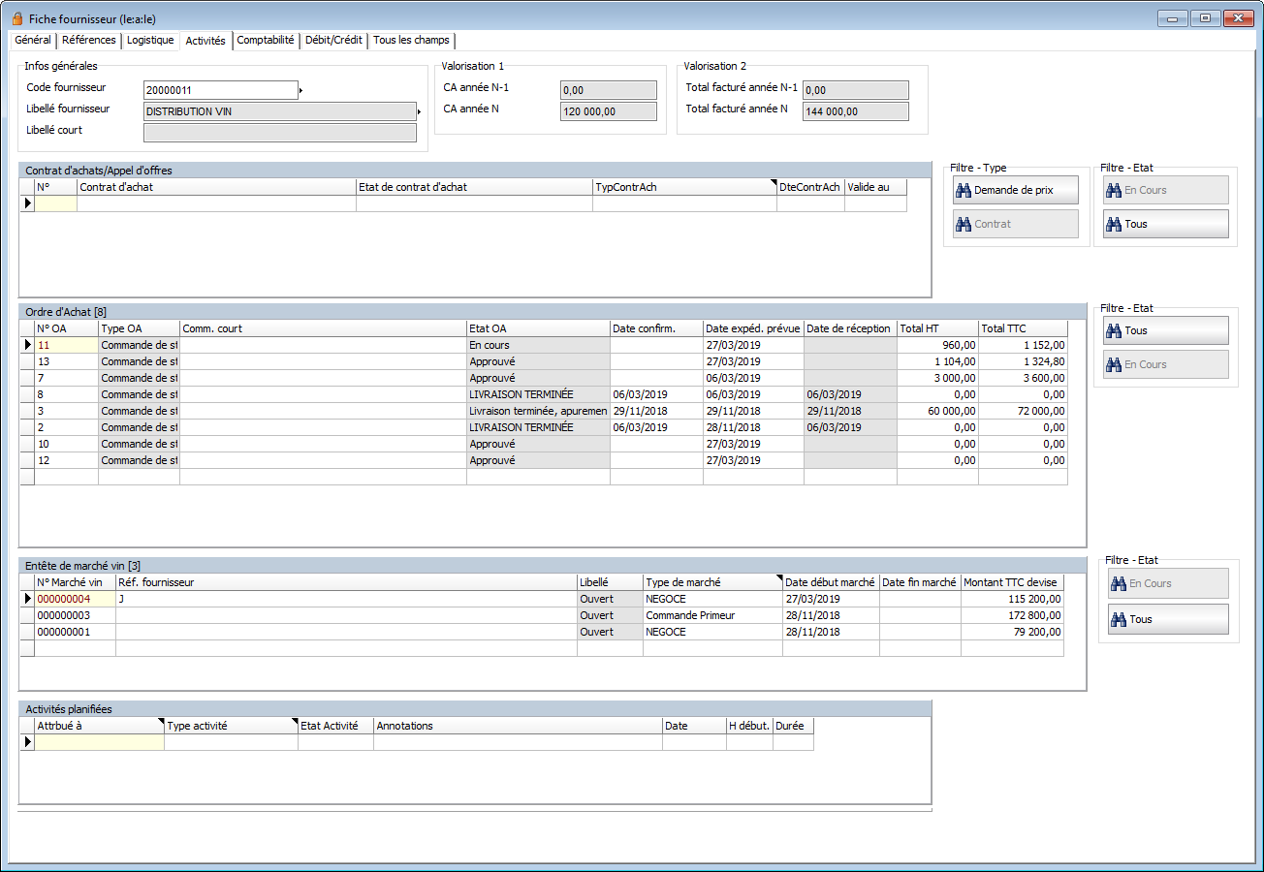

Marchés Vins

De quoi parle-t-on ?
Un marché vin est un accord passé avec le fournisseur pour l’achat de vins.
Cet achat peut intervenir à différents stades d’élaboration (raisins, moûts, vin clair, tirés-bouchés), avec différents frais liés au type d’achat (courtage, cotisation interprofessionnelle), et souvent avec un échéancier de paiement.
L’achat peut être fait avec indication des fûts ou cuves achetés et peut comporter plusieurs vins.

Saisir un marché vin
Dans le menu ACHAT > ACHAT VIN, accédez au programme .
Pour saisir un nouveau marché, cliquez sur et renseignez les données pertinentes.

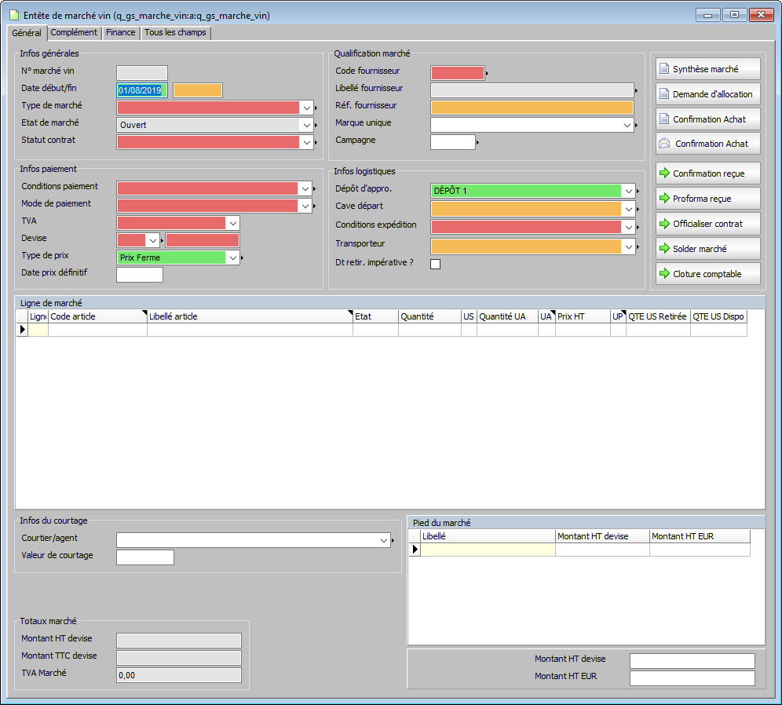
Indiquez le fournisseur lié à ce marché.

Infos générales
N° marché vin : s’incrémente automatiquement
Date de début / date de fin : indiquer ici le temps de validité du marché vin
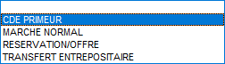
Type de marché : valeurs par défaut. Si vous le souhaitez, vous pouvez créer d’autres types de marchés
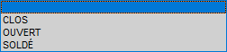
Etat de marché : évolue en fonction de l’avancée du marché

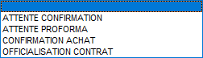
Statut du contrat : Etapes d’évolution du contrat

Infos paiement
Ces informations redescendent de la fiche fournisseur. Vous pouvez les modifier lors de la création de votre marché vin.
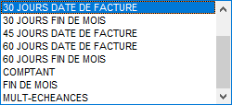
Conditions de paiement :

Si vous réglez votre fournisseur en plusieurs fois, sélectionner multi-échéances (voir chapitre multi-échéances)
Type de prix : il se peut que les prix ne soient pas fermes et révisables. Dans ce cas, indiquer prix non définitif.
Date de prix définitif : Ce champ est obligatoire. A indiquer quand le prix sera définitif.

Qualification marché

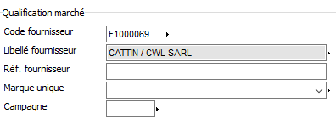
Indiquez ici votre fournisseur, qui doit être un fournisseur de type vins.
Vous pouvez également indiquer ici une marque pour laquelle est destiné ce vin.
Il est possible d’indiquer une campagne, identique à un millésime, afin de pouvoir faire des filtres sur vos marchés vins par année/millésime. Cela ne vous empêchera pas de passer des achats sur une campagne antérieure.

Infos logistiques

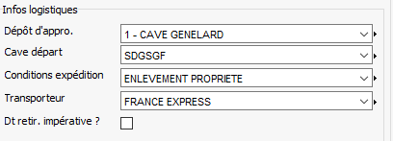
Dépôt d’appro : indiquer ici le dépôt sur lequel vous allez réceptionner votre vin.
Cave de départ : lieu de stockage de votre fournisseur sur lequel vous allez retirer votre vin (cas ou le fournisseur a plusieurs caves d’enlèvements)
Conditions d’expédition : A renseigner en fonction des conditions d’expédition négociées avec votre fournisseur
Date de retiraison impérative : si vous cochez cette case, en fonction de la date de fin indiquée dans les infos générales, les retiraisons devront être faites avant cette date butoir.

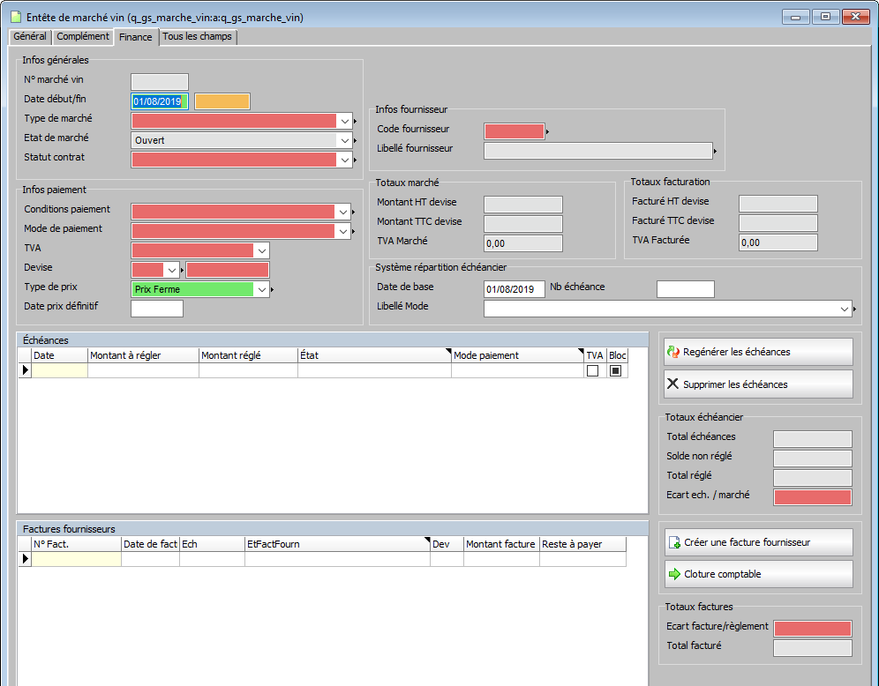
L’onglet « Finance » permet de paramétrer règlements et notamment les échéances. Après avoir choisi les conditions et modes de paiement et validé le marché, les échéances seront générées dans la sous-liste « échéances » présente sur cet onglet.
Une fois que toutes les informations pertinentes sont saisies sur l’en-tête de votre marché vin, Faites Entrée pour enregistrer et passer à la saisie de vos lignes de marché (= choix des articles).
Définissez ici les règles de répartition de l’échéancier.

Lignes de marché vin
À la validation de l’en-tête du marché, la fenêtre des lignes de marché s’ouvre directement en création.
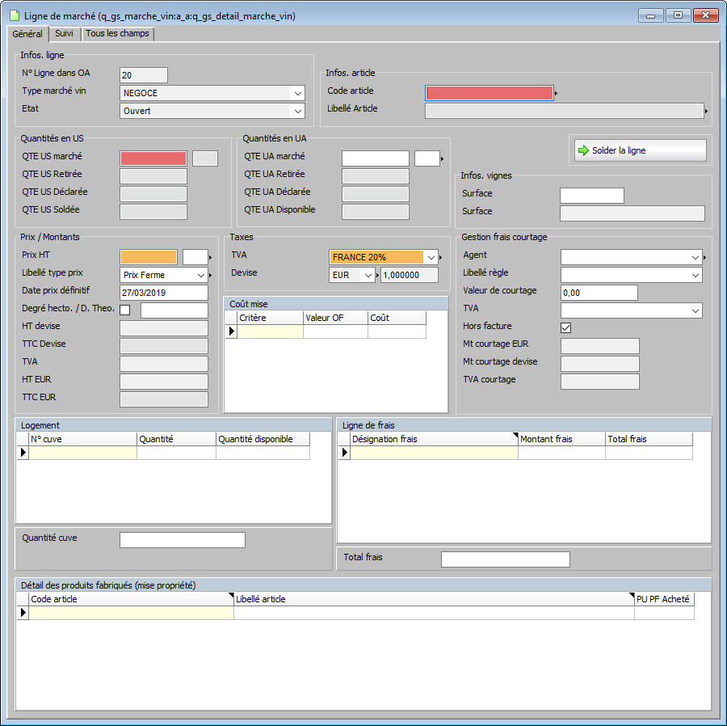
Dans cette sous-liste on identifiera les fûts ou cuves sélectionnés lors de l’achat (à chaque retiraison, on indiquera la cuve concernée).
Par défaut, à la création d’une ligne de marché, le logement NON DEFINI sera créé.
Informations de prix.
Ces informations sont récupérées de l’en-tête du marché lorsqu’elles y sont présentes.
Définissez la quantité du contrat (US = Unité de Stock / UA = Unité d’Achat).
Commencez par choisir l’article.
Un marché pouvant concerner plusieurs vins, on saisit une ligne par vin.
L’onglet « Suivi » de la ligne de marché recense les différentes activités sur cette ligne et suit son évolution : les avis de retiraison, les lignes d’OA (Ordres d’Achats), et les réceptions associées à cette ligne de marché vin.

Les éditions
Plusieurs éditions sont disponibles sur l’en-tête du marché, notamment la confirmation d’achat et la demande d’allocation (dans le cas de primeurs).
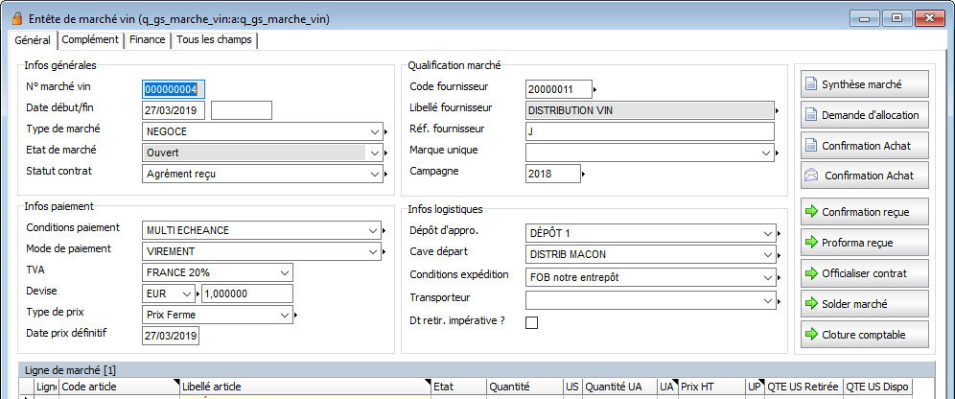
Ce bouton vous permet d’envoyer la confirmation d’achat par email.

Confirmation d’achat
Correspond à la confirmation envoyé au fournisseur par courrier ou par mail

Synthèse Marché
Quasiment le même document mais avec une situation du paiement des acomptes
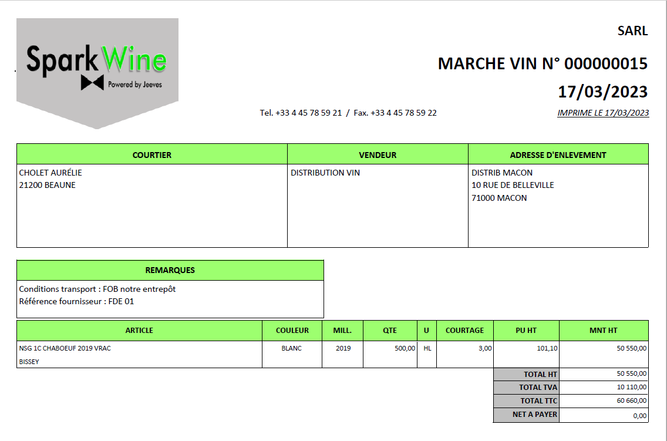

Demande d’allocation
Propre à la gestion des commandes primeurs (négoce bordelais), voir la documentation spécifique

Cahier des charges
Document précisant les engagement qualitatif du fournissseur
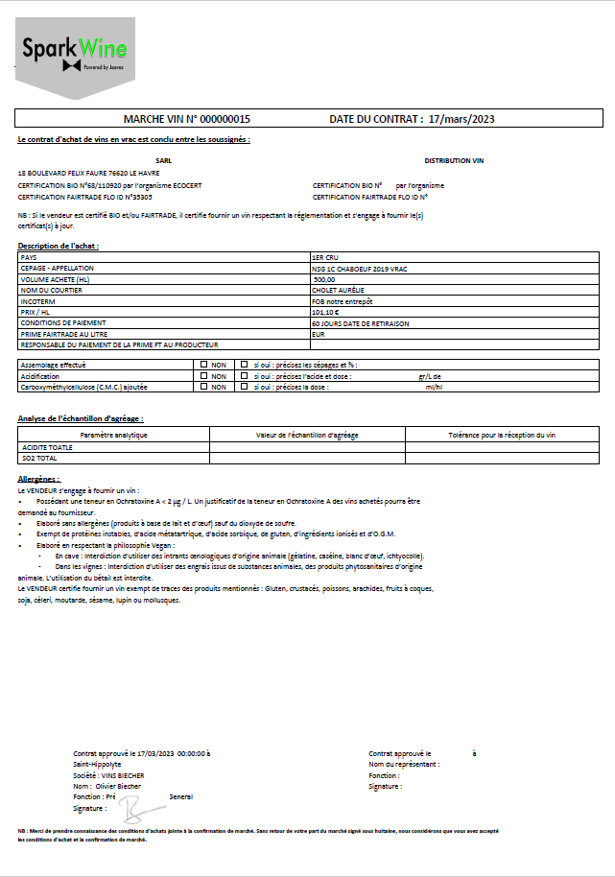

Workflow Achats
Les différents évènements relatifs à la confirmation d’achats peuvent être suivi et font l’objet d’un statut :
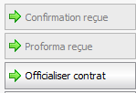
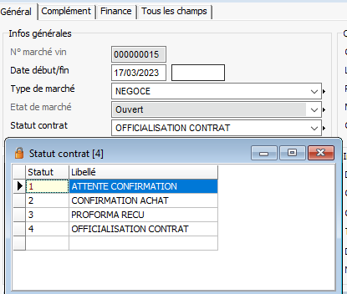
Au départ le marché est dans un statut « Attente Confirmation » ensuite en activant les boutons suivant le statut évoluera en :
- Confirmation Achats : le fournisseur ou courtier ont confirmés l’achats
- Proforma reçue : le fournisseur ou courtier ont envoyé la proforma
- Officialisation contrat : le document officiel de l’interprofession a été réceptionné

NOTION D’Avis de retiraison
Pour créer un avis de retiraison, vous pouvez procéder de deux manières :
- En partant du marché (et plus précisément de la ligne de marché), solution la plus pratique
- En accédant directement au programme des avis de retiraison depuis le menu ACHAT VIN
L’accès direct au module des avis de retiraison permet de visualiser en plus le planning des réceptions prévues.

Avis de retiraison depuis la ligne de marché
Pour créer un avis de retiraison depuis la ligne de marché, ouvrez la ligne en double-cliquant dessus dans la sous-liste, et allez dans l’onglet « Suivi ».
Dans la sous-liste « Avis de Retiraison », double-cliquez sur la ligne vide pour créer un nouvel avis. Une fenêtre s’ouvre automatiquement en création avec un certain nombre d’éléments pré-renseignés car il proviennent du marché d’où vous venez de partir. Il ne vous reste plus qu’à compléter avec les informations manquantes.
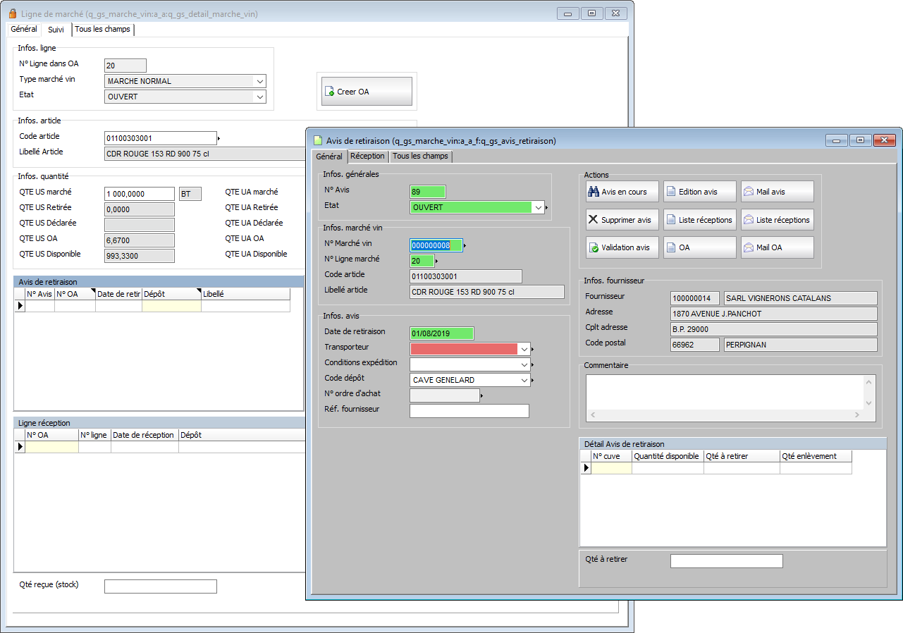
Somme des quantités à retirer.
Lorsque l’en-tête de l’avis de retiraison est complété, faites Entrée pour enregistrer puis saisissez les quantités à retirer selon les logements (NON DEFINI ou par n° de cuve) dans la sous-liste « Détail Avis de retiraison ».
Re-cliquez sur pour valider.

Accès direct aux avis de retiraison
Pour accéder directement au programme , passez par le menu ACHAT > ACHAT VIN.
Cliquez sur le bouton pour afficher toutes les réceptions prévues.
Cliquez sur pour créer un nouvel avis de retiraison. Commencez par renseigner le n° de marché et de ligne de marché pour laquelle vous créez cet avis, de cette manière, certaines informations seront automatiquement renseignées (fournisseur, transporteur…).
Faites Entrée pour valider et saisissez vos quantités à retirer selon les logements (NON DEFINI ou par n° de cuve) dans la sous-liste « Détail Avis de retiraison ».

Éditions et validation de l’avis de retiraison
Des boutons d’action vous permettent non seulement d’afficher les réceptions en cours et prévues, mais vous permettent aussi d’accéder à des éditions et les envoyer par email, et de valider votre avis de réception.
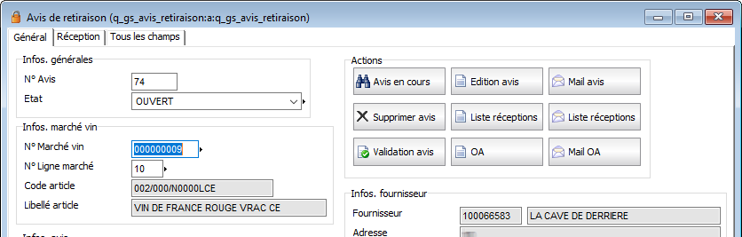
Validez votre Avis de retiraison en cliquant sur 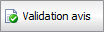.
Celui-ci passe alors au statut « Validé », et le disponible sur le marché est mis à jour.
La validation peut également déclencher la création d’un Ordre d’Enlèvement.

Enlèvement
Le programme se trouve également dans le menu ACHAT > ACHAT VIN.
Comme mentionné ci-dessus, la validation d’un Avis de Retiraison peut générer un ordre d’enlèvement (cette étape est facultative).
En fait pour qu’un enlèvement soit généré il faut que les conditions d’expéditions soit « 3 – ENLEVEMENT PROPRIETE », dans les autres cas il n’y aura pas d’enlèvement générés
Un Ordre d’Enlèvement est obligatoirement lié à un Transporteur.
Cliquez sur pour créer un nouvel enlèvement, sélectionnez le transporteur, la date d’enlèvement et le coût de transport. Faites Entrée pour enregistrer.
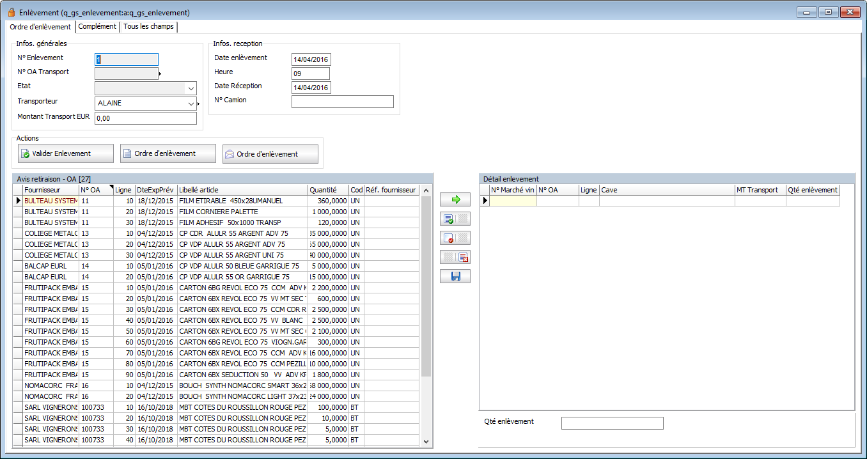
Basculez les lignes d’OA ou Avis de Retiraison rattachés à l’enlèvement en n’oubliant pas d’enregistrer avec le bouton d’enregistrement situé entre les 2 listes.
Éditez l’Ordre d’enlèvement avec le bouton ou envoyez-le par email avec le bouton adjacent.
Validez ensuite votre Enlèvement avec le bouton . LA validation génère automatiquement un OA de prestation de transport au coût défini sur l’enlèvement.
Lors du contrôle de facture, à la réception de l’avis de retiraison, l’OA de prestation est automatiquement réceptionné.

PLANNING DE RECEPTION
Possibilité d’éditer une liste des réceptions prévues :
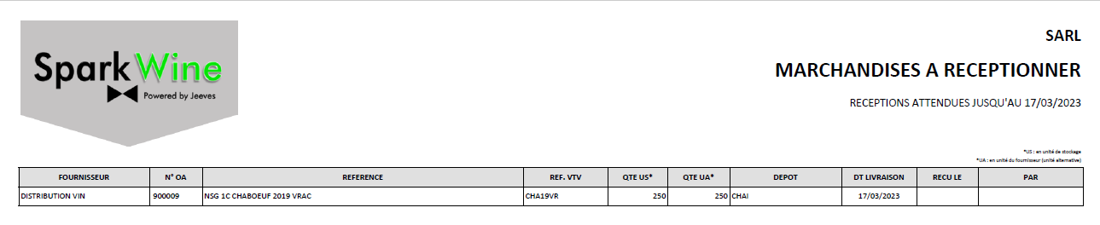
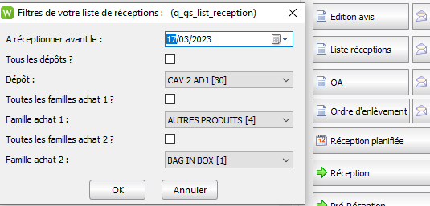
Aller dans les avis de retiraisons et activer le bouton :

Sélectionner les dépôts et familles produits (vracs)

Réception
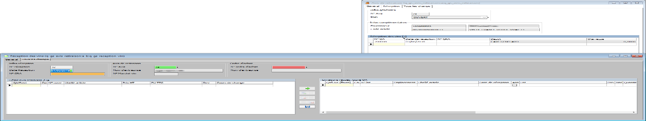
Accédez au programme par le menu ACHAT > ACHAT VIN. Vous pouvez également accéder aux réception via l’avis de retiraison, onglet « Réception ».
L’avantage de passer par l’avis de retiraison est de générer une réception avec déjà un certain nombre d’éléments pré-renseignés avec les informations de l’Avis de Retiraison d’où vous partez.
Saisissez les données d’en-tête qui manquent.
Double clic
Faites Entrée pour Valider.
Basculez ensuite de gauche à droite les vins à réceptionner grâce au bouton .
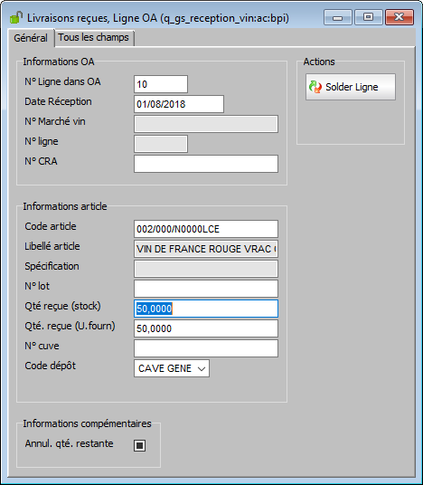
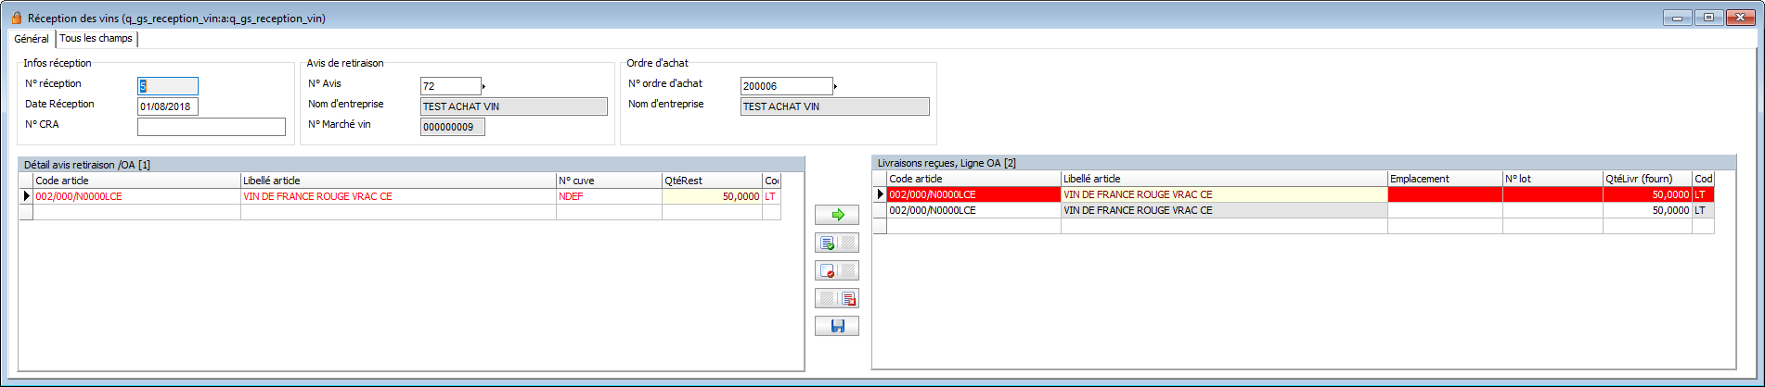
Double clic
Si vous devez modifier la quantité ou ajouter du détail, double-cliquez sur la ligne fraîchement basculée avant d’enregistrer votre liste droite avec le bouton situé entre les 2 listes.
Saisissez ou modifiez les informations pertinentes, faites Entrée pour enregistrer et revenez sur votre Réception avec la flèche jaune . N’oubliez pas d’enregistrer votre liste droite à l’aide du bouton situé entre les deux listes.
Lorsque la totalité est réceptionnée, l’Avis de retiraison passe au statut « Réceptionné ».

La réception génère :
- Des réceptions de vins
- Des réceptions de prestations de transport
- Des frais en attente de facture (courtage, frais annexes)
Ces différentes réceptions et frais seront rapprochés des factures correspondantes.

Solde de marché
Il est possible de clôturer un marché ou une ligne de marché.
Lorsqu’on solde une ligne, elle passe à l’état « Clos ». Lorsque toutes les lignes sont soldées, le marché est automatiquement clos.
En soldant directement le marché, toutes les lignes sont soldées et clôturées.
Solder une ligne de marché ou un marché se fait par bouton :
Marché
Ligne de marché
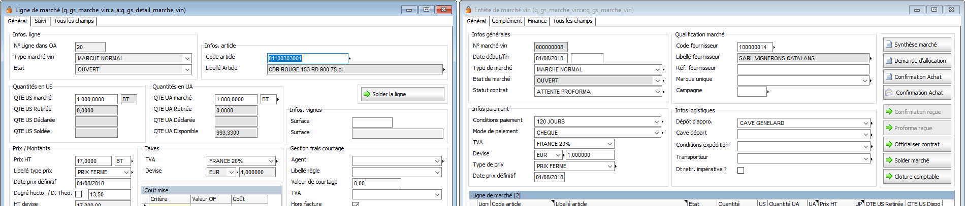

CAS PARTICULIERS

Erreur de réception avec solde de marché
Problématique : comment revenir en arrière ?

Rouvrir un marché d’achat vin déjà soldé

Contacter le service Support de Greenspark pour rouvrir votre marché d’achat vin et votre ligne de marché concernée.

Créer un OA négatif lié au marché d’achat vin

Il faut créer un OA depuis le module ACHAT dans le programme de type AVIS DE RETIRAISON en saisissant la quantité en négatif et lier cet OA à votre marché d’achat vin dans l’onglet complément de l’OA
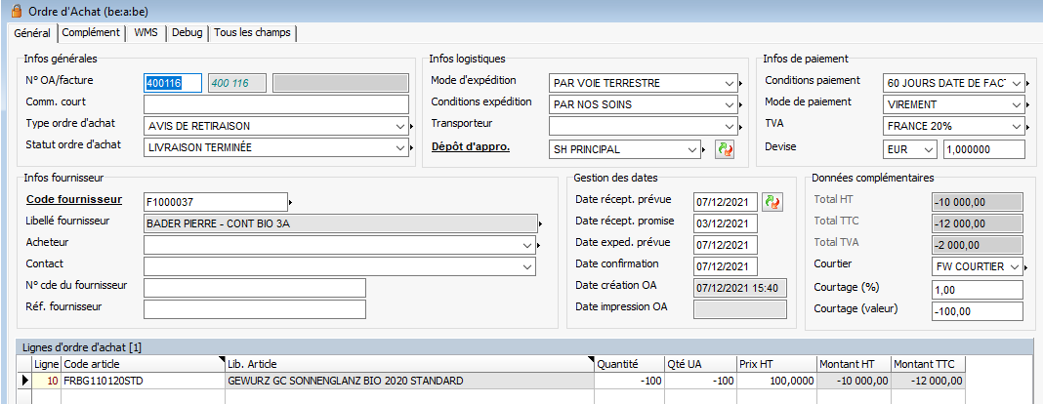

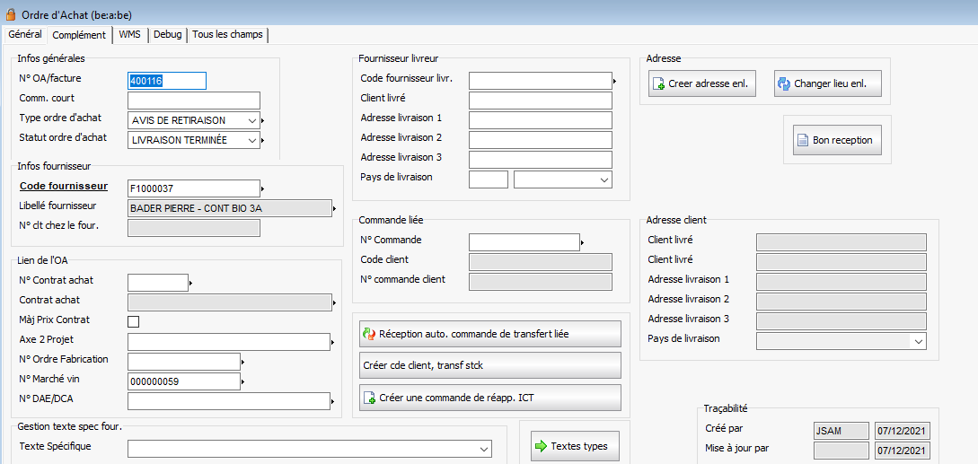

Il faut réceptionner cet OA négatif sur la même cuve et le même N° de lot que la réception de votre avis de retiraison.

Créer un OA positif lié au marché d’achat vin

Une fois que vous avez créé votre OA en négatif, pour rétablir la balance et annuler votre réception, il faut recréer un OA à l’identique, en positif cette fois-ci.
De la même façon, ce sera un OA de type avis de retiraison, avec le même article, la même quantité et en le liant avec votre marché d’achat vin dans l’onglet complément.
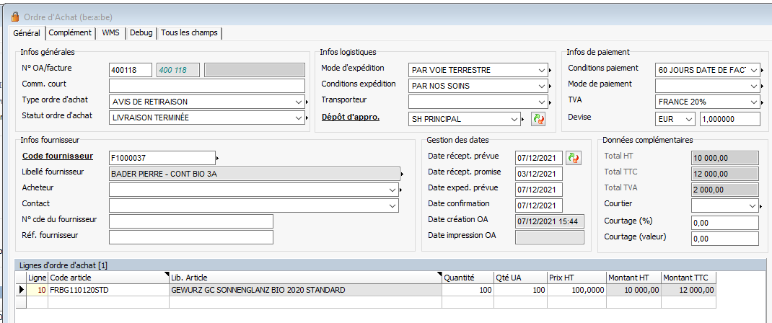

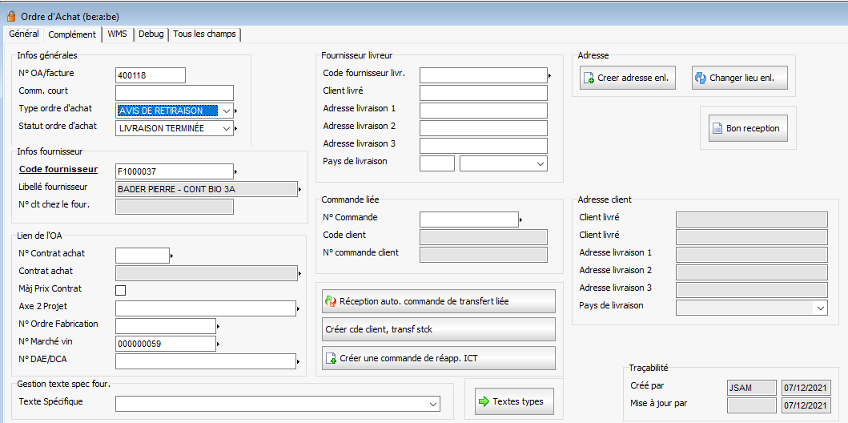

De la même façon, Il faut réceptionner cet OA sur le bon numéro de cuve et le bon N° de lot afin d’incrémenter correctement le volume dans la bonne cuve.
Vos mouvements apparaitront alors dans votre cuve :
